Гололёд. Как предотвратить падение?
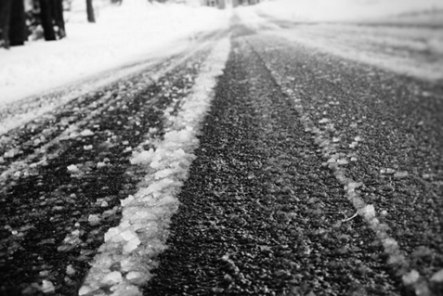
Зима - сезон повышенного травматизма. Статистики утверждают, что причиной 15 % временной утраты трудоспособности являются последствия падений на льду.
Синоптики заблаговременно предупреждают нас об опасных погодных условиях, часто в прогнозах погоды звучит: «на дорогах гололедица» или "гололёд". Оба термина обозначают скользкую дорогу, но, это не синонимы.
Гололедица, это тонкий слой наледи, покрывающий дороги после резкого похолодания, сменившего плюсовую температуру, оттепель.
Гололёд, это прочный и толстый слой льда, образующийся при падении осадков (мороси, дождя) на остывшую землю. Именно гололед становится причиной самых травмоопасных падений.
Неустойчивая погода зимой, когда периоды плюсовых температур и оттепели сменяются резким похолоданием, создает благоприятные условия для обледенения дорог, и как следствие - способствует многочисленным падениям и травмам. Самые частые «зимние» травмы — переломы лучевых костей рук, лодыжек и рёбер. Нередки растяжения связок, ушибы, черепно-мозговые травмы. Особенно опасны падения для пожилых людей, часто они заканчиваются тяжелейшей травмой - переломом шейки бедра.
Снизить риск падений и травм во время перемещения по обледеневшей дороге можно, соблюдая следующие правила.
Меры предосторожности
- Следите за прогнозом погоды, чтобы заблаговременно подготовить подходящую одежду и обувь. Образование гололеда особенно вероятно при температуре воздуха от 0° до -3° С.

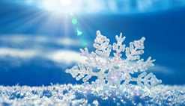
- Внесите коррективы в привычный маршрут, выходите из дома заранее, чтобы избежать спешки. Идите медленнее, чем обычно, быстрая ходьба повышает вероятность падения на льду.
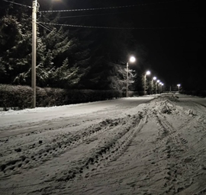
- Обеспечьте рукам свободу. Свободные руки помогут вернуть баланс и удержать равновесие при падении. При ходьбе держите руки слегка разведенными и согнутыми. Не прячьте руки в карманах. Не занимайте обе руки сумками. Не разговаривайте по телефону на ходу.
-Будьте особенно осторожны при переходе проезжей части. Не перебегайте дорогу! На обледеневшей дороге автомобиль может не успеть затормозить, так как тормозной путь удлиняется.

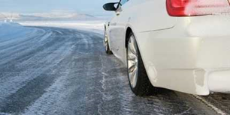
- Пожилым людям желательно пользоваться при ходьбе тростью с резиновым наконечником или специальной палкой с заострёнными шипами.
-Будьте предельно внимательны, спускаясь по уличным лестницам. Ставьте ступню вдоль ступенек, спускаясь «боком». По возможности - держитесь за перила.

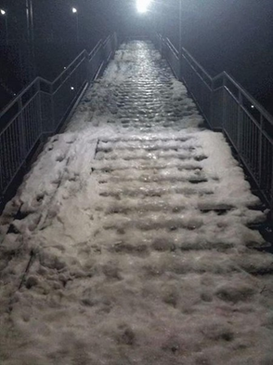
-Делайте небольшие шаги, слегка согнутыми в коленях ногами, корпус при этом немного наклоните вперед. Перенесите всю тяжесть тела на одну ногу, убедившись, что ступня стоит на льду твердо, переносите вес и центр тяжести на другую ногу. Наступайте полностью на всю подошву.
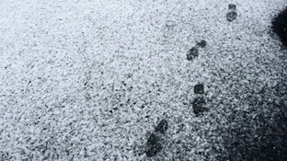
- Старайтесь обходить места с явным обледенением (замерзшие лужи), если этого сделать нельзя - передвигайтесь «лыжным» шагом, не отрывая подошв от земли.
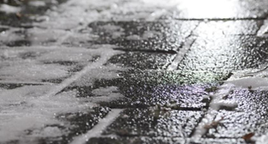
- Будьте внимательны при выборе зимней обуви! Она не только должна защищать от холода, но и обеспечивать хорошее сцепление подошвы со скользкой поверхностью, и устойчивость. Откажитесь от обуви на высоких каблуках, платформе, гладкой подошве без рельефа.
Золотой стандарт зимней обуви - устойчивая модель на низком (3-4 см) широком каблуке, с глубоким протекторным рельефом на подошве (борозды расположены не вдоль, а поперек).
При падении.
- Не пытайтесь спасти вещи, которые несете в руках, ваше здоровье важнее; бросайте ношу и восстанавливайте баланс.
- Если вы все-таки поскользнулись, и начали падать,- напрягите мышцы (если этого не сделать, весь удар примут на себя кости) и сгруппируйтесь, постарайтесь упасть на бок.
- Падая, попытайтесь согнуть колени и как бы присесть, это снизит высоту падения.
- При падении не выставляйте руки вперёд, во избежание переломов.
- Если падаете на спину – очень важно прижать подбородок к груди, это снизит вероятность черепно-мозговой травмы.
- Не пытайтесь вставать сразу после падения - осмотрите себя, нет ли травм, и только потом осторожно поднимайтесь.
- Важно! Если после падения беспокоит сильная боль в травмированных конечностях, головокружение, необходимо срочно обратиться к врачу!
Осторожность и внимательность - лучшая профилактика зимних травм!

